OSX: Outlook 2011 (IMAP)
Эта статья поможет вам синхронизировать программу Outlook 2011, используя протокол IMAP, с вашим почтовым ящиком Hosted Mailbox.
- Запустите программу Outlook, если она еще не открыта.
- Из верхнего меню выберете, "Outlook" -> "Preferences" (настройки).
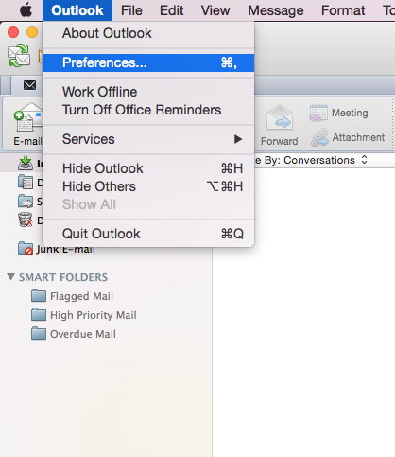
- В следующем окошке, выберете "Accounts" (аккаунты).
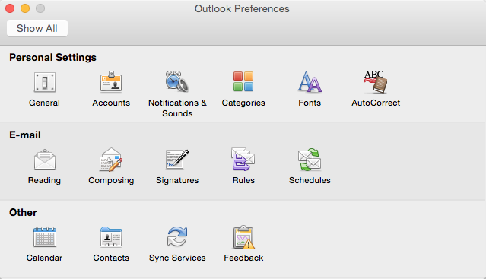
- В окне Accounts, выберете "Other Email" (другая почта).
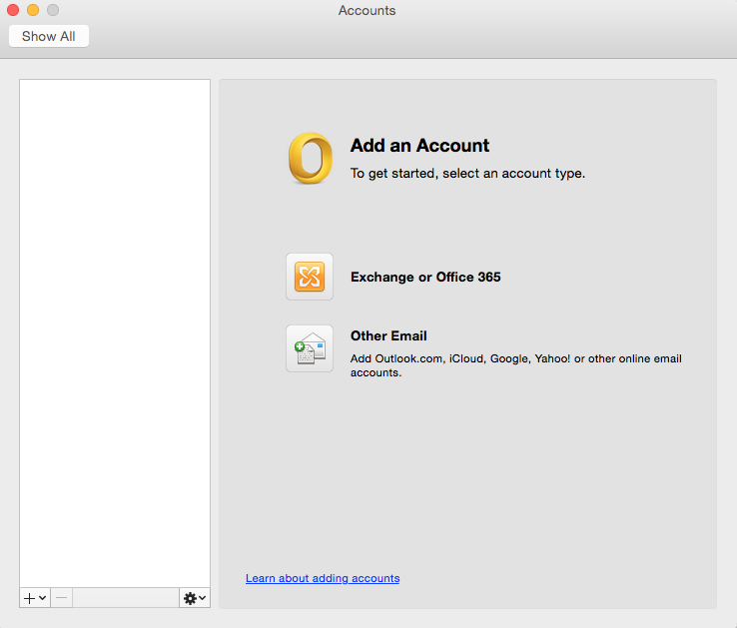
- Следующее окошко потребует следующей информации:
  - "Email Address" (адрес электронной почты): ваш адрес электронной почты
  - "Password" (пароль): введите пароль для вашей почты.
  - "User name" (имя пользователя): адрес вашей электронной почты
  - "Type" (тип): IMAP
  - "Incoming Server" (входящий сервер): secure.emailsrvr.com
  - "Override default port" (порт отмены настроек): отмечено
  - "Use SSL to connect (рекомендовано)" (использовать SSL для соединения): отмечено
  - "Incoming Server Port" (порт входящего сервера): 993
  - "Outgoing Server"(исходящий сервер): secure.emailsrvr.com
  - "Override default port" (порт отмены настроек): отмечено
  - "Use SSL to connect (рекомендовано)" (использовать SSL для соединения): отмечено
  - "Outgoing Server Port" (порт исходящего сервера): 465
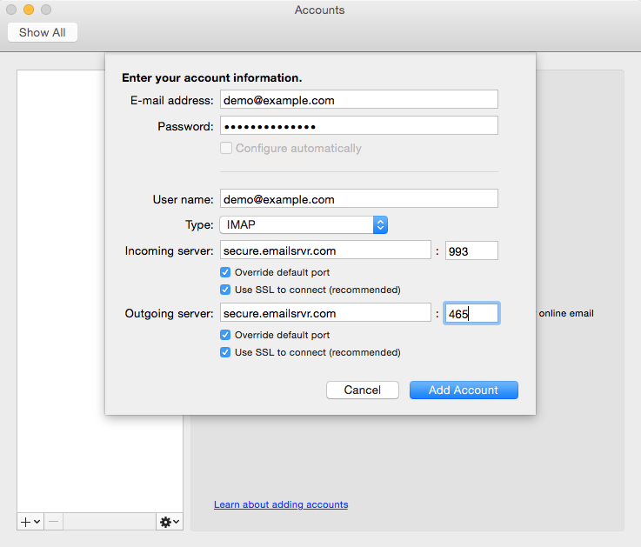
- Выберете "Add Account" (добавить аккаунт).
- В диалоговом окошке Accounts, выберете "More Options..." (дополнительные опции) под разделом "Outgoing server" (исходящий сервер).
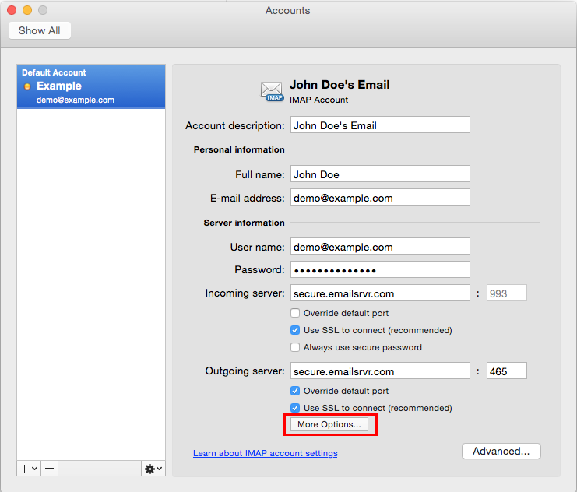
- В следующем окне, введите следующее:
  - "Authentication" (идентификация): используйте информацию входящего сервера
  - "Unqualified Domain" (не соответствующий домен): оставьте пустым
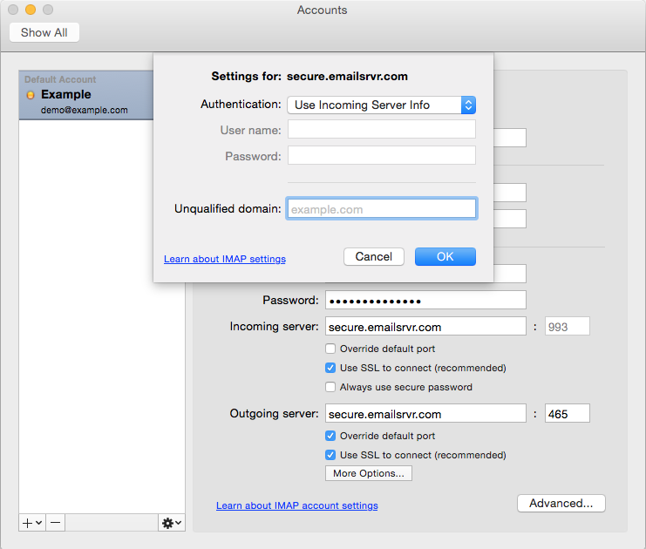
- Кликните на "OK".
- Закройте окошко Accounts.
- Кликните на "Send/Receive" (отправить/получить). Ваша электронная почта должна начать синхронизацию с сервером.

